文档编号：LTPT-2026-G1-01 版本号：V1.0
密 级：内部 · 教学用

“澜图”遥感影像智能解译与地物提取平台建设项目
项 目 建 议 书
（教学样例）

编制单位：通关实训第 3 组
编 制：甲（项目经理）
审 核：乙（架构师）
批 准：评委会（教师 · 企业导师）
编制日期：2026 年 8 月 12 日

修订记录
版本 | 日期 | 修订章节 | 修订说明 | 编制/修订人
V0.9 | 2026-08-10 | 全部 | 初稿，提交立项评审（D1） | 甲
V1.0 | 2026-08-12 | 第 1、4、7 章 | 按评委会质询意见修订：痛点量化、工期拆解、风险应对预案；立项二审通过（D3） | 甲
V1.1 | 2026-09-05 | 全文 | 格式规范化 | 甲

1 项目背景与问题理解
招标人承担国土变更调查、自然资源“一张图”动态监管、违法用地与违法建设监测、生态保护红线监管等业务，遥感影像地物解译是这些业务共同的基础工序。当前模式有四个痛点：人工比对一期全域影像通常需要数月，解译周期长；作业依赖稀缺的解译专家，人力成本高；不同作业员把握的尺度不一，成果标准不统一；过程缺乏留痕，成果难以复核闭环。
以 SAM 为代表的视觉基础模型具备零样本分割能力，为缓解上述矛盾提供了新的技术路径。但基础模型只是引擎，必须配套业务系统解决影像管理、任务调度、结果后处理、质量复核、权限审计等工程化问题，才能形成实际生产力。本项目要建设的正是这样一套“引擎加平台”的系统。

2 建设目标与建设内容
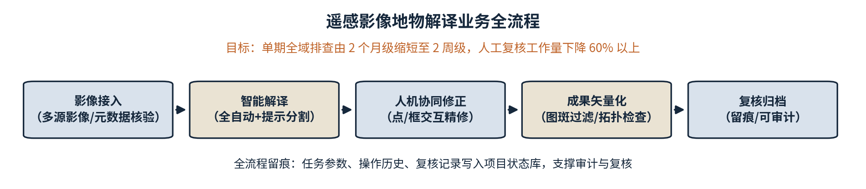
图 2-1 业务全流程与建设目标
建设目标：建成一套覆盖“影像接入—智能解译—人机协同修正—成果矢量化—复核归档”全流程的遥感影像智能解译平台，使单期全域排查周期从 2 个月级缩短到 2 周级，人工复核工作量下降 60% 以上，解译成果全程留痕、可复核、可审计。
建设内容概括为“一引擎、一平台、一套规范”。一是智能引擎：接入通用分割模型与轻量快速模型两类视觉基础模型，提供模型注册、版本管理与推理调度。二是业务平台：包括影像数据管理、全自动分割、交互式分割、文本提示分割、批量任务、栅格矢量化与成果处理、可视化对比、AI 模型管理、开放接口、系统管理十个功能模块。三是工程规范：全套文档对标 GB/T 8567、GB/T 9385、GB/T 15532、GB/T 9386，交付满足信息安全等级保护二级相关要求。

3 初步技术方案概要
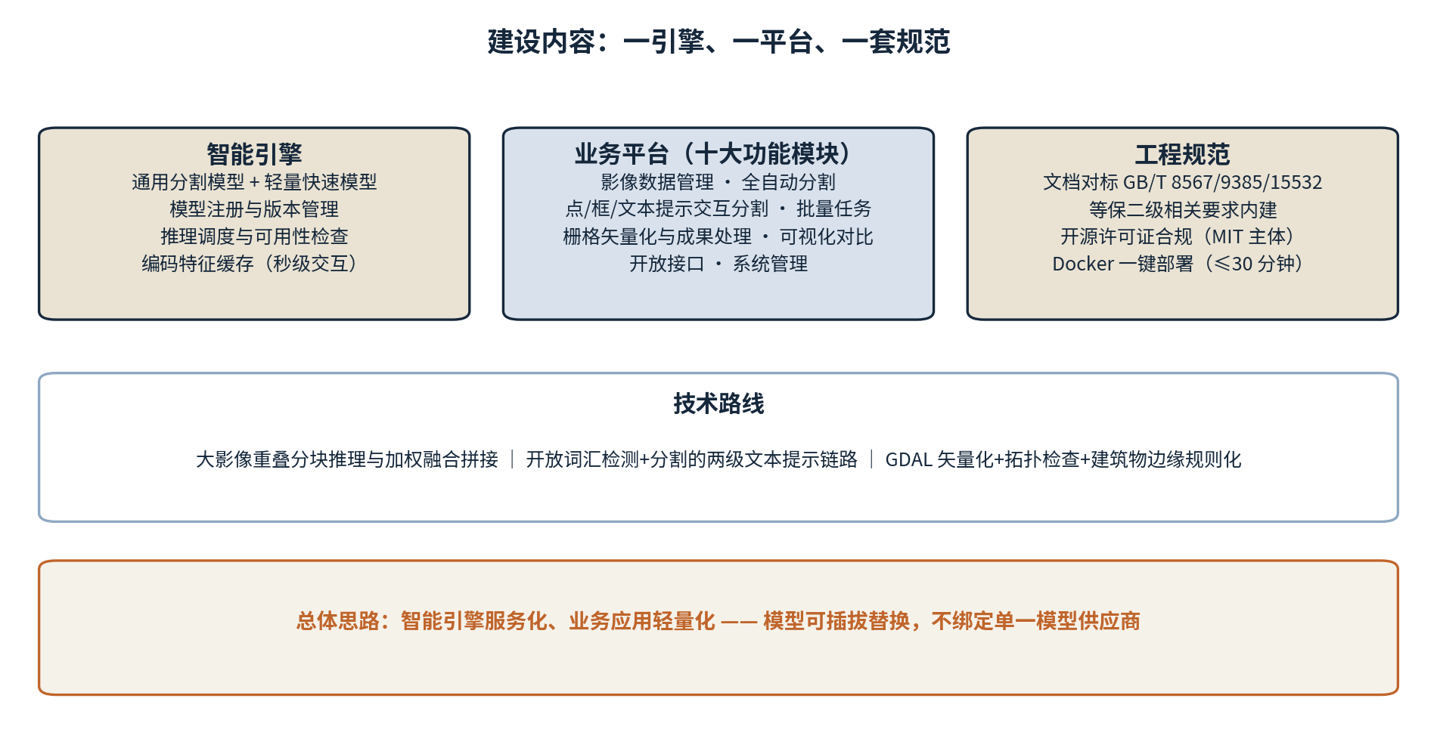
图 3-1 建设内容结构（一引擎、一平台、一套规范）

- 总体思路是“智能引擎服务化、业务应用轻量化”：模型推理封装为独立服务，通过标准接口向业务层供能；模型可插拔替换，不绑定单一供应商。
- 关键技术路线包括：大影像重叠分块推理与加权融合拼接；编码特征缓存保障交互式分割秒级响应，设计目标单轮 2 秒以内，对外承诺 3 秒以内；开放词汇检测加分割的两级文本提示链路；GDAL 矢量化、拓扑检查与建筑物边缘规则化后处理。
- 技术栈与合规：基于开源项目 segment-geospatial（MIT 许可证）做行业化二次开发。服务层采用 Python，以 FastAPI 提供 REST 接口、click 提供命令行；模型能力来自 SAM 系列；成果库采用 GeoPackage 与文件系统存储；以 QGIS 插件对接甲方既有作业环境；Docker 容器化一键部署，干净环境 30 分钟内完成。不引入独立数据库服务与自建前端，理由见后续架构决策记录。全部开源组件已完成许可证合规分析，主体为 MIT，不引入强传染性许可证组件。

4 初步实施计划与资源估算
项目总工期按招标要求控制在 5 个月，自合同签订后起算，含开发、部署与试运行；试运行满 1 个月后组织竣工验收。初步安排：需求确认 2 周、设计与原型验证 3 周、三个开发迭代 11 周、系统测试与初步验收 3 周、部署试运行 4 周、竣工验收 1 周。全周期投入约 31 人月，关键路径为智能引擎开发，资源向其倾斜。

5 投资估算与效益分析
本项目投资构成以定制开发人月费用为主，辅以第三方软件授权与实施培训费用，具体报价以正式投标文件为准。预期效益：单期全域排查周期由约 2 个月缩短至 2 周；人工复核工作量下降 60% 以上，我方同类项目实测约 70%。平台建成后通过模型年度升级机制跟进算法演进，避免重复建设。

6 团队与业绩简介
拟投入团队 10 人：项目经理、架构师各 1 名，算法工程师 2 名，后端/GIS 开发 2 名，前端、测试、实施各 1 名，关键岗位全程在岗。近三年完成遥感与 AI 应用类项目 3 项，包括违法建设遥感监测、耕地保护智能监管、灾害应急影像快速处理，业务与本项目高度相关。

7 风险初判与应对
- 模型精度风险：零样本模型在特定地物上可能达不到精度指标。应对措施：以冻结验收影像集做原型验证，设计评审前给出实测数据，不达标即启动参数标定与提示工程预案。
- 进度风险：开发期仅 11 周。应对措施：按 MVP 优先排期，核心功能先行，增强功能纳入后续迭代。
- 数据与安全风险：影像数据涉密敏感。应对措施：全内网部署，数据不出网，等保二级相关要求内建于方案设计之中。
- 详细风险分析见随投标提交的《风险登记册》。

8 结论与建议
本项目技术路线成熟、业务价值明确、工期与质量可控，建议招标人尽早冻结验收影像集与类别方案基线，并在需求确认阶段同步梳理历史影像坐标系完整性。我方已做好投标准备，申请参与本项目投标。

